Auslandspraktikum in Tschechien

Anreise & Infrastruktur
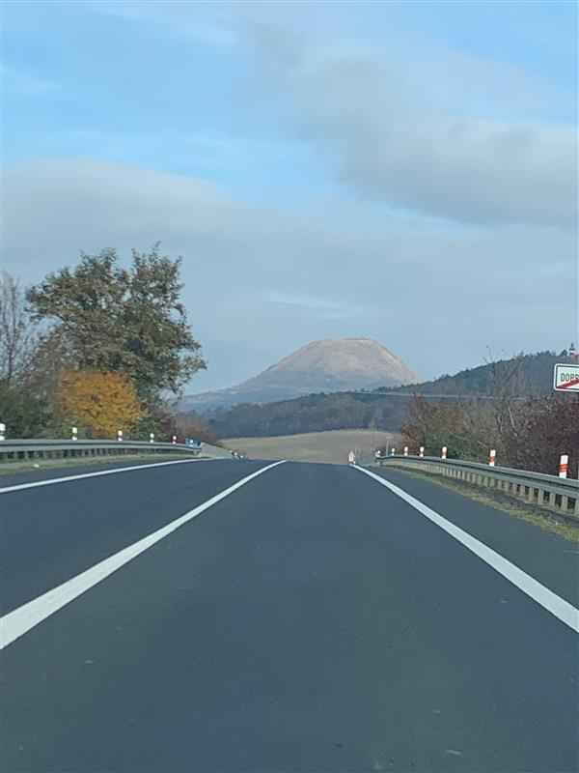
Wenn man mit einem Navigationsgerät fährt, dass über Satelliten empfängt sollte man unbedingt darauf achten, dass man das aktuellste Kartenupdate hat. Da sich die tschechische Regierung in den letzten Jahren sehr darum bemüht hat das Autobahnnetz auszubauen, sind Karten die ein oder zwei Jahre alt sind nicht mehr zu gebrauchen. Deshalb ist es empfehlenswert auf Google oder Safari Maps umzusteigen, sobald man die Grenze überfahren hat. Im Gegensatz zu Deutschland gibt es hier auch keine Probleme mit dem Mobilfunknetz. Ebenfalls zu beachten ist, dass es auf den Autobahnen eine Geschwindigkeitsbegrenzung von 130km/h gibt, die aber von den Tschechen selbst nicht allzu ernst genommen wird. Bis auf die Autobahn sehen viele Straßen pflegebedürftig aus und lassen sich auch so fahren. Besonders in Klein- und mittelgroßen Städten, Großstädte wie Prag sind da besser ausgestattet. Grundsätzlich ist es aber immer möglich sein Ziel mit dem Auto zu erreichen.
Tschechische Landstraße

Schulsystem
Für mich war es interessant von meinen Arbeitskollegen zu erfahren, dass das Schulsystem in Tschechien ganz anders als in Deutschland ist. Besonders schwierig war es den Einheimischen die duale Berufsausbildung zu erklären, geschweige denn, dass ich aufgrund einer Zusatzqualifizierung im Ausland bin und nicht wegen eines Studiums. Die Grundschule in Tschechien ist in drei Abschnitte aufgeteilt und kann nach der fünften, siebten oder neunten Klasse verlassen werden. Dabei ist aber zu beachten, dass es trotzdem eine neunjährige Schulpflicht gibt. Wer die Grundschule also vor der neunten Klasse verlässt wird entweder ein Gymnasium oder eine Berufsoberschule besuchen. Verbringt man die neun Jahre auf der Grundschule hat man die Grundausbildung absolviert. Das Gymnasium ist mit dem Gymnasium in Deutschland vergleichbar. Nach Abschluss haben die Schüler eine mittlere Allgemeinbildung, die wohl das Äquivalent zum Abitur ist. Die Berufsoberschule ist die Schulform, die der dualen Berufsausbildung am nächsten kommt. Hier geht es mehr um den praxisorientierten Unterricht, der ebenfalls durch mehrere Praktika ergänzt wird. Um an diese Informationen zu kommen war es gut, dass einige Mitarbeiter im Unternehmen Deutsch gesprochen haben.

Arbeitswelt
Am ersten Tag ging es erstmal darum das Unternehmen kennenzulernen. Angefangen mit dem Rundgang durch die Büros dem Lager und der Weiterverarbeitung. Gleichzeitig konnte man die ersten Personen kennenlernen. Da der Großteil Englisch sprechen konnte gab es hier zunächst keine Probleme, auch wenn man aufgrund des Akzents konzentrierter hinhören und sich einige Wörter selbst denken musste. Was nicht überraschend war ist, dass einige auch deutsch sprechen konnten und sich selbst gerne mit einem auf Deutsch statt Englisch unterhalten haben. Nach der Rundführung durch die Logistik im Ort Stochov gab es noch ein abschließendes Gespräch mit der Geschäftsführung und meiner Ansprechpartnerin, um zu besprechen was in den nächsten Wochen alles gemacht und erarbeitet wird.
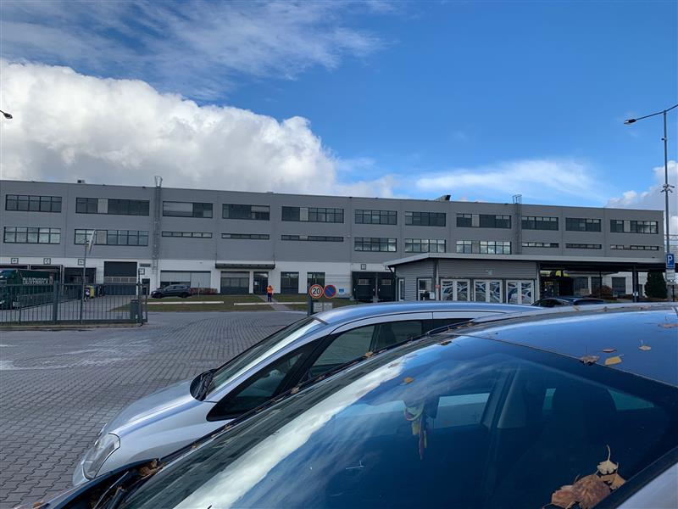
An den nächsten Tagen durfte ich in der Disposition aushelfen und wurde mit dem System vertraut gemacht. Im Gegensatz zu Deutschland wird hier WinCarat genutzt, dass sich vom Microsoft Dynamics NAV (Navision) deutlich unterscheidet. Zu beachten ist aber, dass die Sprache des Programms weder in Tschechisch oder Englisch ist, sondern auf Deutsch. Was ein Vorteil für mich und anderen Deutschsprachigen Angestellten ist stellt sich als Herausforderung für Andere dar. Angestellte, die der deutschen Sprache nicht mächtig sind wissen grundsätzlich wie das Programm funktioniert haben aber keine Ahnung was die ganzen Wörter wirklich bedeuten. Die erste Aufgabe bestand darin im System die passenden MT-Artikelnummern zu den Artikelnummern des Kunden zu suchen. Hierzu wurde zunächst eine Excel-Tabelle erstellt und die Artikelnummern des Kunden eingefügt. Anschließend öffnet man WinCarat und sucht über das Teileverzeichnis nach der Artikelnummer des Debitors und öffnet die Artikelkarte. In der Artikelkarte findet man dann die Artikelnummer von Müller-Technik Tschechien, die anschließend in die Excel-Tabelle eingefügt wird. Wenn nötig muss ebenfalls die Artikelnummer von MT Deutschland hinzugefügt werden, da diese sich von den aus Tschechien abheben. Wenn alle Artikelnummern in die Excel-Tabelle hinzugefügt wurden sucht man den Lagerbestand der einzelnen Artikel. Hier ist darauf zu Achten, dass man den Bestand nach Tschechien und Deutschland aufteilt. Ist der Lagerbestand er Artikel ermittelt und in der Excel-Tabelle eingepflegt kontrolliert man, ob der Bestand in Tschechien für die anstehenden Lieferungen der nächsten zwei Wochen ausreichend ist oder nachproduziert werden muss. Ist der Bestand ausreichend wird das Lager informiert und dafür gesorgt, dass die Teile verpackt und zu den jeweiligen Terminen an der Verladerampe bereitgestellt werden. Ist der Bestand an fertigen Teilen nicht ausreichend muss der Bestand an Rohmaterial geprüft werden. Hierzu öffnet man die Artikelkarte des Bauteils und informiert sich darüber aus welchen Materialien das Bauteil besteht und kontrolliert den Bestand. Ist der Bestand ausreichend wird der Produktionsstandort informiert, damit unverzüglich mit der Produktion der Bauteile begonnen werden kann. Bei zu niedrigem Bestand der Rohmaterialien setzt man sich mit den Kollegen aus Deutschland in Verbindung, da diese für die Beschaffung von Rahmaterialien zuständig sind.
Logistikzentrum in Stochov
Neues Material muss auch dann bestellt werden, wenn Aufträge für Bauteile, die zuvor noch nicht produziert wurden eingehen. Deswegen wurde ich nach der Disposition im Vertrieb eingesetzt, um Rohmaterial für neue Bauteile zu berechnen. Dafür muss eine Kalkulation erstellt werden um zu errechnen ob sich der Aufwand lohnt und welches Material für die Bauteile verwendet werden soll. Hierzu gibt es eine Excel-Tabelle in der Daten zu Gewicht des Bauteils, Farbe, Material, Jahresstückzahl, Art der Maschine, Zyklus und Weitere erfasst werden. Ist die Tabelle soweit ausgefüllt werden, je nachdem wie hoch der Umsatz dieser Bauteile sein wird, die Verwaltungs- und Vertriebsgemeinkosten ermittelt, sowie Zahlungsziel und prozentualer Gewinn besprochen und ergänzt. Abschließend werden die Daten von der Tabelle in Landessprache in die Tabellen auf Deutsch und Englisch übertragen und für die Beschaffung des Materials an die Kollegen in Deutschland geschickt.
Anschließend durfte ich mir die Weiterverarbeitung (Nacharbeit) genauer anschauen. Deutlich zu sehen ist, dass Montagearbeiten hier zum Großteil noch per Hand gemacht und in Deutschland automatisch oder semiautomatisch ausgeführt werden. Sortierarbeiten und genauere Prüfung auf Fehlern am Bauteil werden an allen Standorten per Hand ausgeführt. Bauteile, die in Ordnung sind werden an das Lager weitergegeben, verpackt und anschließend zur Auslieferung bereitgestellt. Jedoch gibt es oft Bauteile die den Anforderungen nicht entsprechen und deshalb in dem Sperrlager abgestellt werden müssen. Hier warten die Bauteile darauf vernichtet und anschließend wieder als Rohmaterial genutzt zu werden.
Zu oft kommt es leider vor, dass in der Produktion und auch in der Weiterverarbeitung fehlerhafte Bauteile nicht erkannt und an den Kunden ausgeliefert werden. Dadurch hat der Standort in Tschechien eine relativ hohe Reklamationsquote. Beim bearbeiten der Reklamationen wird ein bestimmtes Verfahren angewendet für das zunächst ein Ausschuss gebildet wird, der sich mit diesen Reklamationen auseinandersetzt. Dieser klärt zunächst die Frage, wie es zu den Fehlerhaften Bauteilen kommen konnte, also welcher Bereich an welcher Stelle versagt hat. Nachdem ausgemacht wurde wo die Fehler entstanden sind wird sich aktiv darum bemüht, z.B. auch durch Schulungen, diese zu beseitigen und ein erneutes Auftreten zu verhindern. Ebenfalls kümmert dieser Ausschuss sich darum, dass der Kunde möglichst schnell zufrieden gestellt wird und nicht lange auf die neuen Bauteile warten muss.
Die Produktion befindet sich in Lány und nicht in Stochov. Das ist mit dem Auto ca. drei Minuten entfernt. Auch wenn der Weg nicht weit ist, ist er trotzdem zu weit um die fertigen Bauteile aus der Produktion mit dem Stapler zum Lager zu bringen. Hierzu werden täglich zwei bis vier Lieferungen organisiert. Die LKWs werden in Lány mit den fertigen Bauteilen beladen und nach Stochov geschickt, wo sie entladen und mit leeren Mehrwegbehältern beladen werden. Die Mehrwegbehälter werden dann zurück nach Lány transportiert und wieder mit Bauteilen gefüllt. Ebenfalls findet ein Teil der Montagearbeiten direkt in Lány statt und sorgt dafür, dass einige Lieferungen nicht erst in Stochov eingelagert, sondern direkt zum Kunden geliefert werden können.
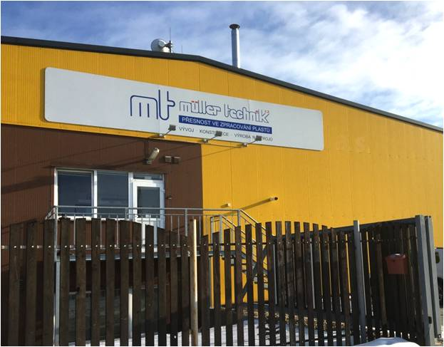
Wenn die fertige Ware ordnungsgemäß verpackt und an der Verladestelle bereitgestellt wurde muss jeder KLT (Kleinladungsträger) mit einem Etikett versehen werden. Diese Etiketten werden vom Lager erstellt und jedem KLT genau zugeordnet. Das sorgt dafür, dass der Kunde, durch scannen der Barcodes, genau weiß welches Bauteil in welchem KLT ist. Einige Kunden wünschen sich Zusatzinformationen, die von der Weiterverarbeitung bearbeitet und auf ein extra Etikett gedruckt werden. Sind die KLTs mit Etiketten ausgestattet werden sie auf Paletten gestapelt und verladen. Bei den Paletten ist drauf zu achten, dass einige Kunden Einweg- statt Mehrwegpaletten haben wollen. Durch den derzeitigen Mangel an Holz kann es aber oft zu Lieferverspätungen kommen, da keine Einwegpaletten verfügbar sind.
Die Produktionshalle an sich ist deutlich kleiner als in Deutschland. In Tschechien wird nur in einer Halle produziert und macht dementsprechend nicht so viel am Umsatz der Müller-Technik Familie aus. Viele der Maschinen produzieren nur kleine Bauteile, die keine Sichtteile sind und nicht besonders verpackt werden müssen. Daher laufen ein Großteil der Maschinen auch automatisch und benötigen keine Mannbedienung. Sie werden erst dann benötigt, wenn volle Container geschlossen und an die Nacharbeit weitergegeben werden, um stichprobenartig auf Fehler kontrolliert zu werden. Bei Maschinen, die Sichteile (Bauteile, die von außen gesehen werden) produzieren müssen besonders stark betreut werden, weil hier die meisten fehlerhaften Teile herkommen. Um die fehlerhaften Teile zu vermeiden werden sie direkt an der Maschine auf Schönheitsfehler untersucht.
Produktionshalle in Lány
Neue Bauteile müssen vermessen werden bevor sie in Serie gehen können. Hierzu werden Vorserien Bauteile produziert und an die Messabteilung weitergegeben, die sich ebenfalls in Stochov befindet. Mit diversen Vermessungsgeräten, die entweder so klein wie ein Smartphone oder so groß wie ein Kleinwagen sein können, werden die Vorserienteile auf die Kriterien der Debitoren überprüft. Befinden sich alle werden innerhalb des Spielraums kann das Werkzeug für die Serienproduktion freigegeben werden. Können die Kriterien nicht erfüllt werden muss das Werkzeug überarbeitet und der ganze Vorgang wiederholt werden. Daten der abgemessenen Teile werden manuell in das System eingetragen und mit den Vorgaben der Kunden abgeglichen.

Freizeitaktivitäten
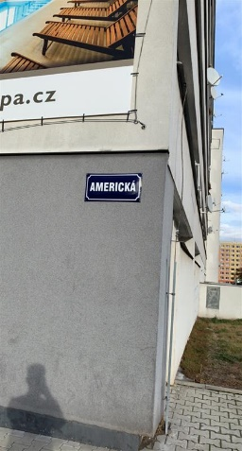
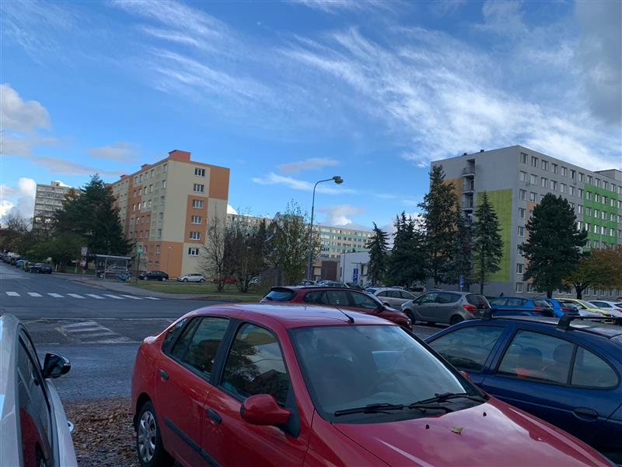
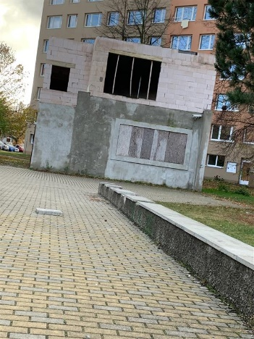
Untergebracht wurde ich in einem Hotel in Krupa, dass ca. 20 Minuten vom Betrieb und 40 Minuten von der nächsten Stadt entfernt liegt. Wenn man also vorhatte sich in seiner Freizeit, außerhalb des Hotels, zu beschäftigen musste man sich auf eine kurze Autofahrt einstellen. Um sich die schöne Natur in Tschechien anzuschauen hat auch schon die erste Abfahrt auf der Autobahn genügt. In der nähe gab es große Wälder in denen man gut spazieren, sich aber auch verlaufen konnte. Falls man sich doch 40 Minuten auf den Weg zur nächsten Stadt gemacht haben soll ist man in Kladno gelandet. In Kladno gibt es einige Sehenswürdigkeiten ist aber eine Industriestadt und zumeist sehr trostlos. Stattdessen kann man 30 Kilometer weiter in dieselbe Richtung fahren und landet am Stadtrand von Prag. In Prag gibt es viele Möglichkeiten zum Shoppen, auch wenn man nicht weit in den Ort reinfährt. Ist man mit dem Auto in Prag bietet es sich an das Auto nicht mit in den Stadtkern zu nehmen, sondern vorher abzustellen und mit Bus oder Bahn (U-Bahn) weiterzureisen. Prag bietet jede Art von Freizeitaktivität, die man von einer Großstadt erwartet und ebenfalls viele Sehenswürdigkeiten. Wenn man zuvor nicht schon in den Wäldern spazieren war kann man das auch ganz gut in Prag machen. Sprachbarrieren, zu den es oft in den Klein- und mittelgroßen Städten kommt, kommen in Prag sehr selten vor. Jedes Geschäft hat mindestens einen Mitarbeiter, der sich in perfektem Englisch oder Deutsch mit einem verständigen kann. Aufgrund er Corona Verordnungen musste ich leider auf einige Sachen verzichten, die den Aufenthalt aber ich verschlechtert haben.
Häuser in Kladno
Kladno

Essen
In Tschechien kann man jede Art von Essen genießen. Ganz egal ob man das amerikanische Fast-Food oder das deutsche Essen von zu Hause präferiert. Selbstverständlich gibt es auch viele tschechische Spezialitäten, von denen mir einige im Hotel angeboten wurden. Grundsätzlich würde ich sagen, dass man alle mal probiert selbst wenn die Gerichte einen vom Aussehen her nicht ansprechen. Oft schmeckt das Essenbesser als es aussieht oder riecht.

